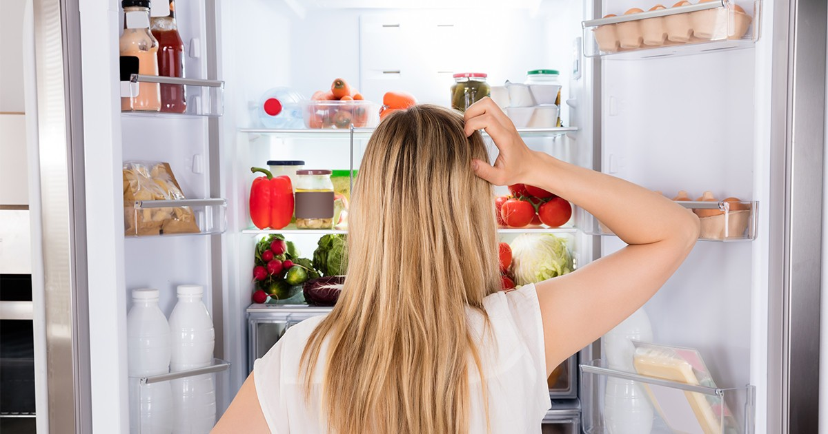
Зберігання продуктів харчування під час відключення електроенергіі
Відключення електроенергіі можуть тривати по 5-8 годин і більше. Через масовані ракетні атаки рф по всій країні дедалі частіше застосовують екстрені відключення світла.
Найкращий спосіб зберігати продукти без холодильника – це правильно планувати покупки. Для цього проаналізуйте, чи ви все встигнете з′їсти до того, як їжа зіпсується. Краще брати те, що може зберігатися без холодильника довше – овочі, фрукти, крупи, консерви.
Як замінити холодильник
1. Термосумка
Це термостійкий контейнер із холодильними елементами, які потрібно зберігати у морозилці, щоб потім покласти у сумку разом із продуктами. Річ дуже зручна для тривалого збереження важливих продуктів.
2. Балкон
Якщо за вікном мінусова температура, продукти можна зберігати на балконі. Відсортуйте їх по коробках або пакетах.
- Якщо на вулиці мінусова температура, заморожене м'ясо можна загорнути у папір, тоді у рушник, щільно скласти у металеву ємність (або в холодильну сумку, якщо є), та виставити надвір.
- Якщо на вулиці плюс і зберігати надворі не вийде, із м'яса можна зробити тушкованку. За умови дотримання правил приготування, тушковане м'ясо буде зберігатися 3 роки, і ніякі відключення електрики тушкованці вже будуть не страшні.
- Ще варіант, як зберегти м'ясо без холодильника, — засолити. Складіть м'ясо в скляну тару чи в каструлю, добре пересипаючи сіллю. Або залийте сольовим розчином: на 500 мл холодної води 10 ст. л. солі. Також можна засолити і рибу: почистити, обсушити та добре пересипати сіллю. Перед приготуванням засолені продукти потрібно буде вимочити у воді!
3. За вікном
Якщо ж балкона немає, можна прибити із зовнішнього боку вікна цвяхи, скласти харчі в пакети та повісити на цвяхи. Але перед цим подбайте, щоб дощ, сніг і тварини не дісталися продуктів.
4. Погріб або підвал
Цей спосіб підходить для тих, хто живе в приватному будинку. Такі приміщення надійно збережуть більшість продуктів від консервації і овочів до фруктів та молочних продуктів.
5. Криниця
Криниця працює, як і погріб. Помістіть продукти у відро та опустіть униз. Відро має бути на 2⁄3 у воді, продукти герметично упаковані, щоб захистити їх від води
Чи безпечно вживати продукти, що зберігалися без холодильника
- Ви можете безпечно повторно заморозити або приготувати заморожені продукти, які все ще містять льодові кристали або мають температуру 4°С або нижче.
- Перевіряйте температуру продуктів, що зберігаються в морозилці або в холодильнику з додатковим джерелом холоду: вона має становити не вище, ніж +4 градуси.
- Будь-яку їжу, яка викликає у вас сумніви: дивний запах чи колір, незвичайна текстура, — без сумнівів викидайте ! Краще не пробувати підозрілу їжу на смак. Не намагайтеся зекономити: в разі отруєння лікування коштуватиме дорожче, ніж ті продукти, які ви пошкодували викинути.

Відділення епідеміологічного нагляду (спостереження) та профілактики інфекційних захворювань
Пом. лікаря епідеміолога Ліля Павлюк

